Narf!
narf.pas, narf.c; narf.cpp; narf.exe
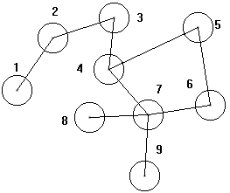
Cerebro trata de conquistar al mundo, y quiere hacerlo de la forma más rápida. Su maléfico plan consiste en lanzar una bomba llena de canciones de Valentín a una ciudad. Sabe que el mal gusto se propagará al día siguiente a todas ciudades sus vecinas, al segundo día se expandirá a las ciudades vecinas a éstas últimas y así sucesivamente.

Ejemplo: Hay nueve ciudades conectadas como se muestra en la figura superior.
Si se lanza la bomba a la ciudad 3 o 4, tardaría cuatro días en expandirse el mal gusto.
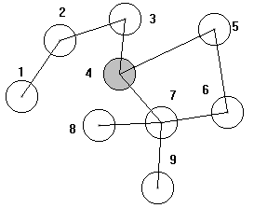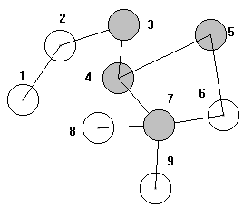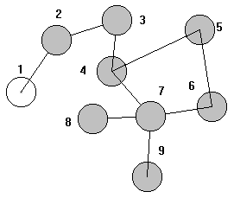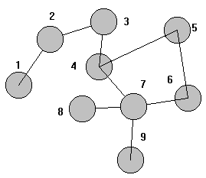
día 1 día 2 día 3 día 4
Si se lanza la bomba a la ciudad 5, 6 o 7, tardaría cinco días en expandirse.
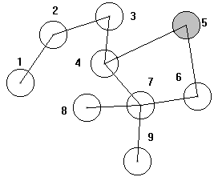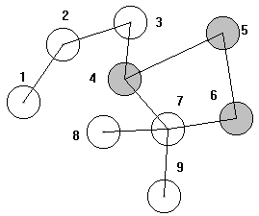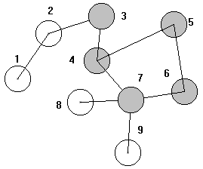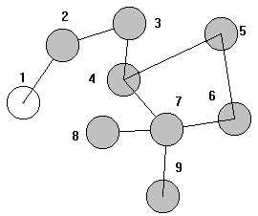
día 1 día 2 día 3 día 4 día 5

Problema

Dar el lugar en que se deberá lanzar la bomba para extender el mal gusto por todo el mundo en la menor cantidad de días, así como la cantidad de días requeridos.

Entrada

La primera línea tendrá dos enteros p y q, 0p100, 0q5050, la cantidad de ciudades y conexiones respectivamente. Cada una de las siguientes q líneas, tendrá una pareja de enteros distintos a y b, 0ap, 0bp, indicando que la ciudad a está conectada con la ciudad b.

Salida

Dos enteros separados por un espacio, el primero el número de ciudad a la que se debe lanzar la bomba y el segundo la cantidad de días que tardará en conquistar al mundo. Si hay varias ciudades que cumplen con lo pedido, deberás imprimir la ciudad que tenga el menor número. En caso de que no se pueda conquistar al mundo deberás escribir “Narf!” (sin comillas).

Ejemplo de Entrada
9 9
2 3
4 5
2 1
4 7
7 8
5 6
7 6
7 9
4 3
Ejemplo de Salida
3 4

